SANTIAGUITO ETLA. A 05 de mayo de 2026

AT´N: A QUIEN CORRESPONDA

RECIBA UN CORDIAL SALUDO. POR MEDIO DE LA PRESENTE LE ENVIAMOS LA SIGUIENTE COTIZACION.
CANT |  | DESCRIPCION | P.U. | IMPORTE
 |  |  | SUBTOTAL
 |  |  | IVA
 |  |  | TOTAL
CONDICIONES DE PAGO 50% DE ANTICIPO Y 50% CONTRA ENTREGA
TIEMPO DE ENTREGA 15-20 DIAS HABILES DESPUES DE CONFIRMAR TALLAS Y ANTICIPO
VIGENCIA DE COTIZACION 8 DIAS NATURALES

TEXTILES Y ACABADOS SAN FERNANDO S. A. DE C. V.
BANCO: | BANCO MERCANTIL DEL NORTE, S.A. (BANORTE)
RFC: | TAS091009FM7
No DE CUENTA: | 0637813561
TRANSFERENCIA: | 072610006378135618

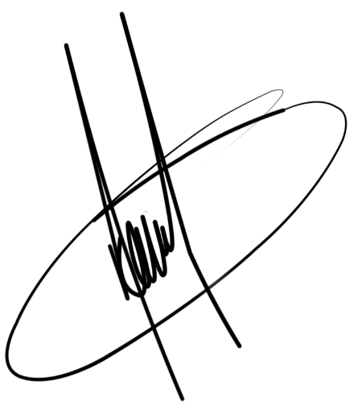

ATENTAMENTO

_____________________
ALBERTO VIVAS RIVERA

